基础信息
项⽬ | 时空筑桥录
参赛赛道 | 4C大赛 数媒游戏与交互设计大类-游戏设计小类
项目类型 | 3D第一人称轻量化解谜Demo
预计开发周期 | 2026.4.13 - 2026.5.5
核心主题 | 展现中国宋代工匠因地制宜的造桥智慧，传承中华优秀传统建筑文化

核心世界观
主角是现代古桥保护专业大学生，在省博物馆整理「宋代古桥拓本特展」时，意外触碰了刚出土的宋代匠作铜印，被吸入拓本中的时空裂隙：
百年难遇的灾年，奸商为了私利篡改了三座名桥的设计，如果不能按正确工艺修复，这些代表中国古代顶尖造桥成就的桥梁会直接坍塌，漕运、民生都会彻底乱掉，历史轨迹彻底偏移。
主角需要凭借自己学到的古建知识，逐一对每座桥的错误设计进行修正，修复完成三座桥后就能打破时空裂隙回到现代，点题「千年匠艺，文脉传承」的核心立意。

核心设计理念
- 解密绑定古建本身：所有谜题不外挂，紧贴桥梁本身结构特点，深扣比赛「展现古代建筑成就」的要求
- 解密轻量化：操作都是选择/拖动/对位等，逻辑简单
- 差异化：避开著名大桥：洛阳桥/赵州桥/广济桥等

核心玩法与操作
- 基础操作：玩家按下wasd控制角色行动，按E键进行交互，鼠标左键点击进行对话/拖动交互等
- 核心目标：每座桥修正错误设计，完成三个关卡即可通关

美术要求（具体要求听主美安排）
- 除三座桥以外的场景搭建都可以使用素材堆积
- 人物建模可以直接使用素材，npc多为老人/工匠师傅/民间商人
- npc不绑定动作，主角仅需要简单的行走动作，自然一点即可
- 画面风格尽量统一为写实风/卡通风
- 优先做三座桥的部分，其余部分根据时间来做

场景详细设计

初始界面：以书本作为游戏UI的载体，点击开始游戏后书本翻开进入主界面
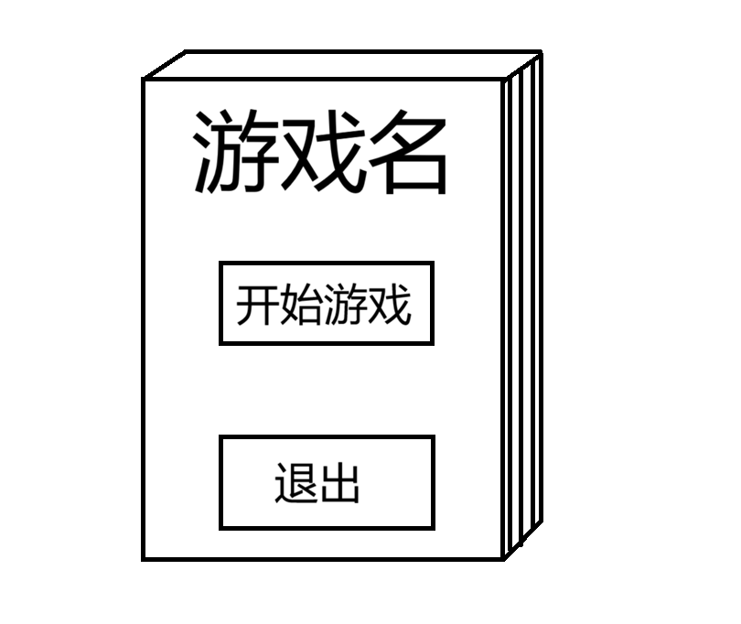

主界面：左边是游戏基础UI，右边是三座桥的图片，初始皆为灰色

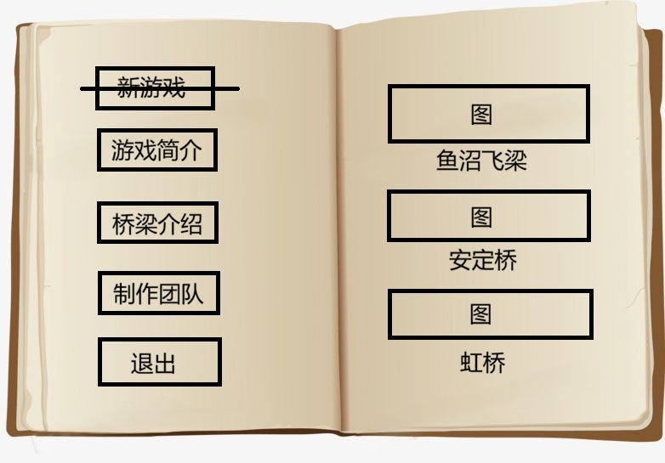
初始阶段，鱼沼飞梁图片为彩色，安平桥、虹桥图片为灰色，玩家可点击鱼沼飞梁进入关卡，点击后开始播放剧情，剧情播放完后随机进入关卡

关卡1：鱼沼飞梁
中国现存唯一的古代十字形石桥，北宋修建，为了满足晋祠四个方向的朝拜人流，同时不阻挡鱼沼泉水流通，独创了因材施用的设计逻辑，是古代异形桥的巅峰代表。

【美术需求】
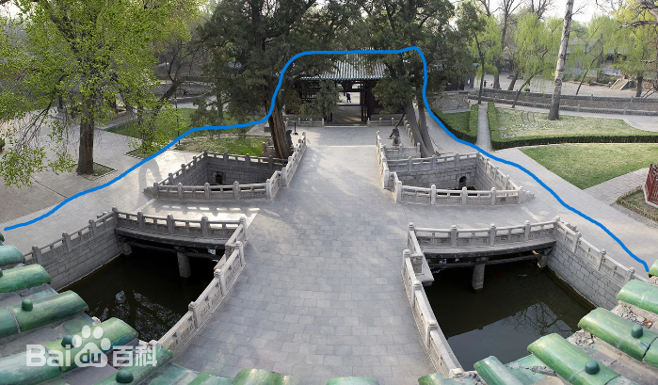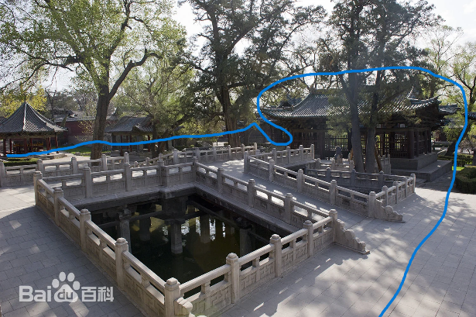

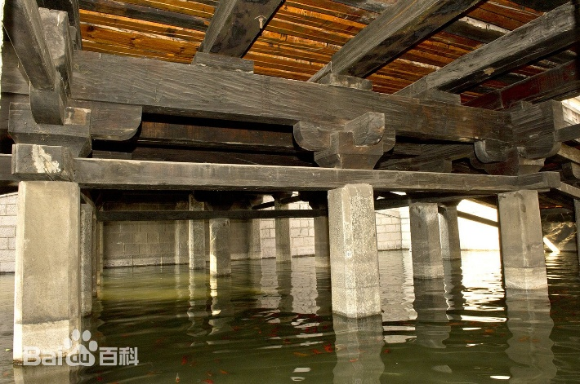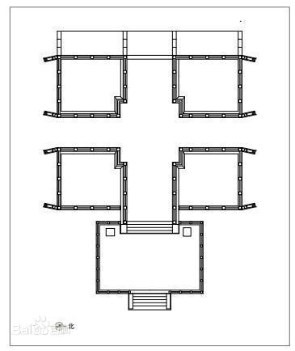
- 核心场景：晋祠鱼沼泉池、鱼沼飞梁全桥、周边古柏、圣母殿、献殿（后面三个建筑可以直接用素材简单的堆叠）

关卡详细
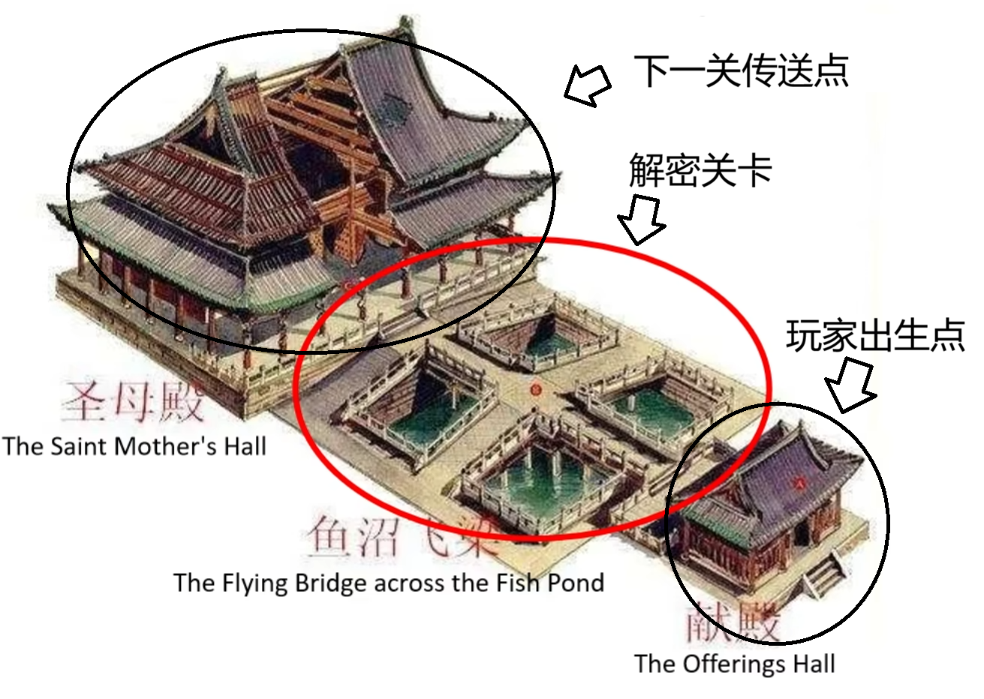

玩家出生点：玩家出生在献殿内（殿内场景不用做太复杂，只需要书桌、古籍、木板和一个门），玩家需要先前往书桌，按E交互，翻阅与鱼沼飞梁有关的古籍，获取提示和线索，然后前往木板处按E交互进行答题，全部回答正确后门锁打开，玩家可前往解密关卡
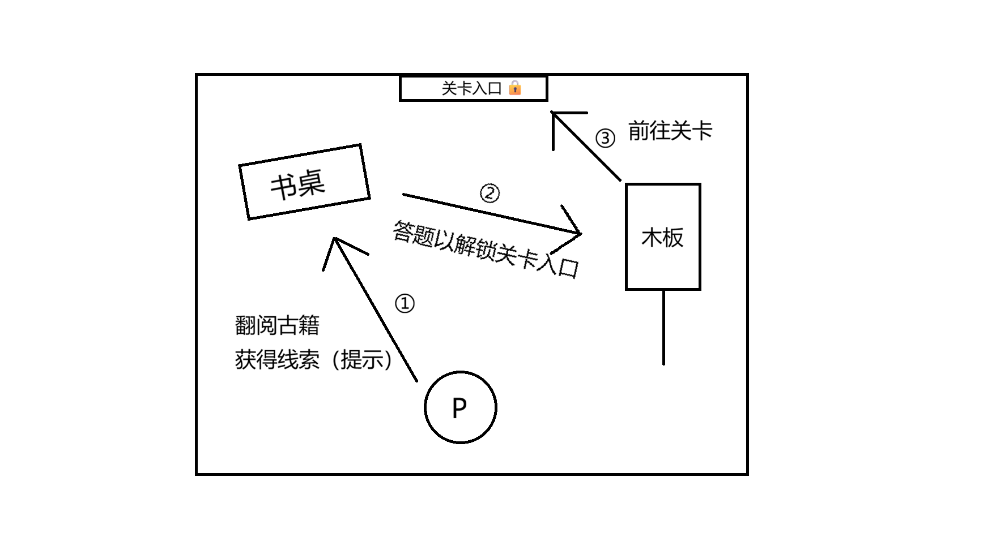

古籍设计

第一部分：简介
- 鱼沼飞梁，又称“鱼沼飞桥”，是位于中国山西省太原市境内的桥梁，是第一批全国重点文物保护单位——晋祠的三大国宝建筑之一，是中国最早的水陆立交桥。
- 鱼沼飞梁初建当在北魏之前；于明嘉靖四十年至四十一年（1561年—1562年）[、清乾隆三十九年（1774年）、1953年11月、2003年4月进行了对鱼沼飞梁的修缮工程。
- 鱼沼飞梁西依圣母殿，东邻献殿，位于鱼沼之上；东西长19.6米、宽5米，高出地面1.3米，南北桥面长19.5米、宽3.8米。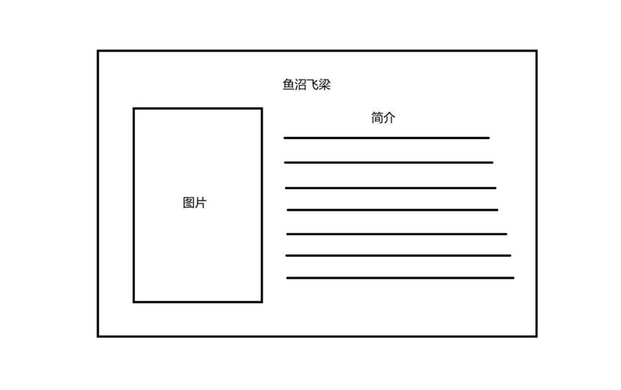

第二部分：背景故事
- 相传，鲁班的妹妹擅长剪花刺绣，但她自高自大，骄傲自满，有时还爱耍小聪明。一次晚饭，鲁妹向哥哥挑战，希望鲁班能够造成一座从来没见过的桥——既能南北走，又能东西通的桥，而自己则做一双绣花鞋，天黑咱动手，鸡叫就收工，谁落后算谁输。
- 到了晚上，二人就各自干开了。鲁妹想认定哥哥是必输了，不紧不慢地做起鞋来。过了一会儿，鲁妹偷看鲁班的动静，发现他正在方形的鱼沼上建成十字形桥梁。鲁妹加快了做鞋的速度。然后听见窗外传来一声鸡叫声，看见外面鲁班一夜间造出了十字桥，于是动用了小脑筋，找了几张黑纸，把右脚鞋糊了起来，才比了个平手。
- 多年过去，鱼沼飞梁仍完好无损，坚固结实。而鲁妹用纸糊的鞋却没有经得住时间的考验，早已露出了马脚。一直到今天，如果有人稍微留意的，就会发现人们脚上穿的鞋总是右脚先坏。这是因为右脚上这只鞋，正是鲁妹那天夜里，投机取巧用纸糊成的鞋，难怪总会不结实。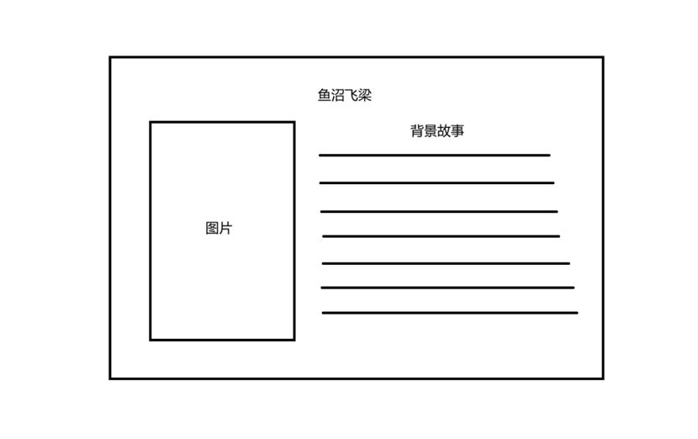

第三部分：诗词
- 浑身洁自翼翩翩，腹下金鱼映碧天。
- 中外立交难计数，可知鼻祖已千年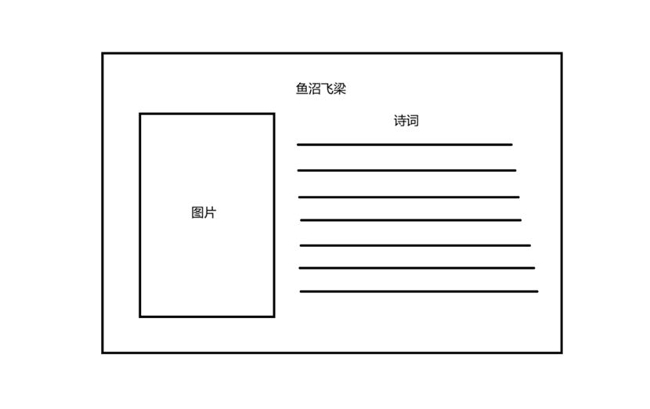

第四部分：桥梁设计
- 整体造型：
- 桥梁架设于一个名为“鱼沼”的方形水池之上（古人称圆形为池，方形为沼）
- 十字形桥面，东西方向为正桥，连接献殿与圣母殿；南北方向为翼桥，下斜延伸至沼岸 从空中俯瞰，整个造型犹如一只展翅欲飞的大鸟，故称“飞梁”
- 核心结构：
- 基础：鱼沼中共立有 34根约30厘米见方的小八角形石柱作为桥墩。这些石柱及柱础的莲花装饰（覆盆莲瓣式）仍保留着北朝的建筑风格，可能是早期遗物
- 承重：石柱顶端放置大斗（斗拱构件），其上以十字拱相交，承托木梁，再铺装桥板。这种结构巧妙地将桥面荷载通过斗拱和梁枋垂直传递至石柱
- 桥面：最初为木质，后改为铺砖。四周设有精雕细刻的汉白玉栏杆，多数构件为宋代原物
- 材质与工艺：
- 桥梁综合运用了石、木、砖三种材料：石柱在水中耐腐蚀，木材（梁枋斗拱）提供韧性与塑性，石桥板耐磨防火，体现了古代工匠对材料特性的深刻理解和卓越运用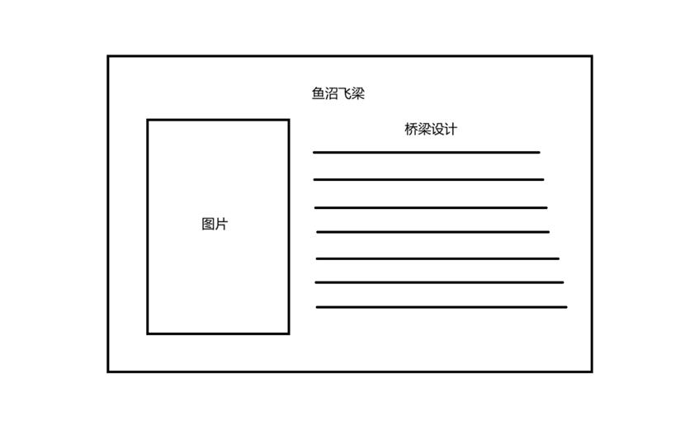

第五部分：文化寓意
- 名称由来：“鱼沼”因方形水池中多鱼而得名；“飞梁”则取自“架虚为桥，若飞也”的古语，形容桥梁如凌空飞跨
- 建筑哲学：该桥完美体现了中国古代优秀的建筑审美原则：实用、坚固、美观的三位一体
- 它不仅是连接圣母殿与献殿的通道（实用），其结构历经千年仍稳固（坚固），造型更是独具匠心、轻盈优美（美观）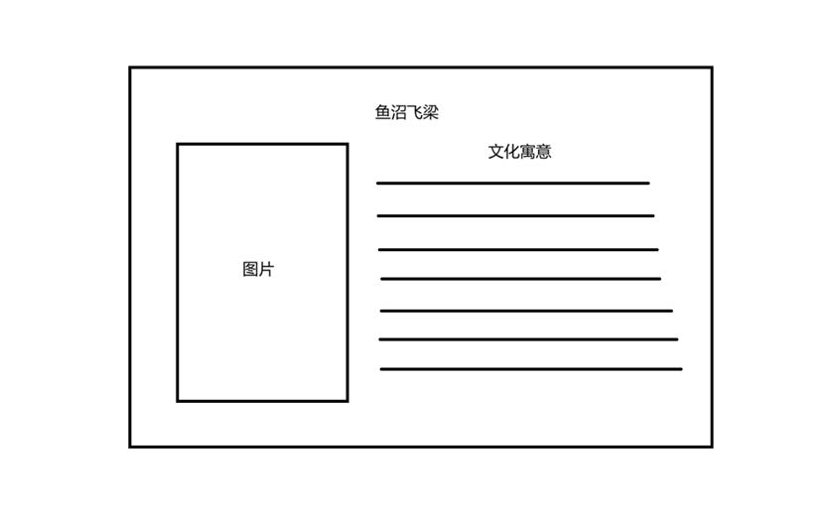

题目设计
- 1. 鱼沼飞梁西依？，东邻？ （B）
- A) 圣王殿、仙殿
- B) 圣母殿、献殿
- C) 仙殿、圣王殿
- D) 献殿、圣母殿

- 2.根据传说，鱼沼飞梁的建造与哪位古代工匠有关？ (C)
- A) 李春
- B) 宇文恺
- C) 鲁班
- D) 蒯祥

- 3.与鱼沼飞梁有关的诗词中“腹下金鱼映碧天”的上一句是？ (A)
- A) 浑身洁自翼翩翩
- B) 混身洁自翼翩翩
- C) 浑身介自翼翩翩
- D) 混身洁自易翩翩

- 4.鱼沼飞梁的整体结构从下到上依次是？ (D)
- A) 桥墩-桥面-桥梁
- B) 桥梁-桥墩-桥面
- C) 桥面-桥梁-桥墩
- D) 桥墩-桥梁-桥面

- 5.“飞梁”这一名称的由来，出自哪句古语？ (B)
- A) “横空出世，飞梁跨海”
- B) “架虚为桥，若飞也”
- C) “飞阁流丹，下临无地”
- D) “长桥卧波，未云何龙”

解密关卡：鱼沼飞梁处，初始只有鱼沼泉池，玩家从献殿出来后，前进与npc对话开启关卡，开启关卡后视角从玩家第一人称视角转为摄像机视角，固定的摄像机镜头来展示整个鱼沼，随后开始解密。

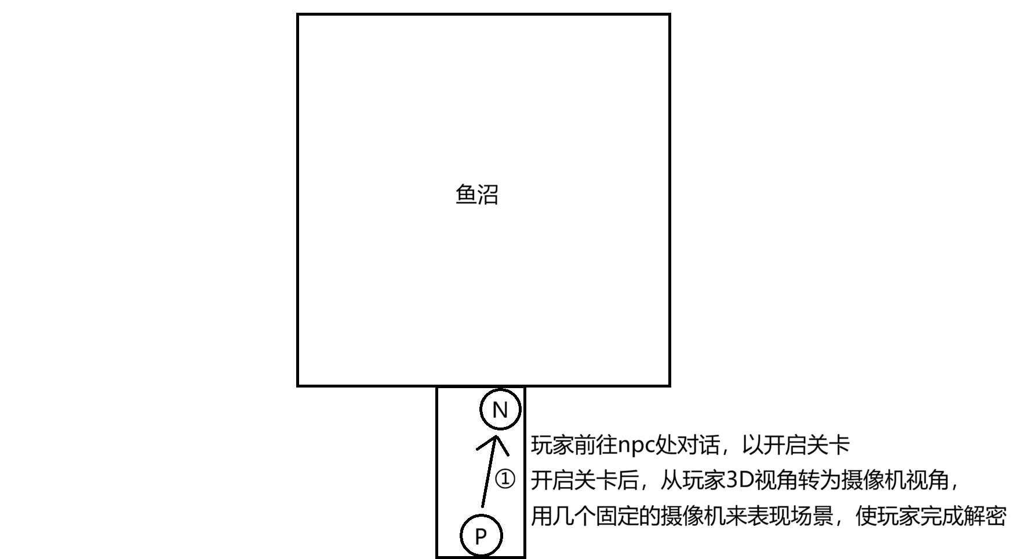

【解密流程】
- 第一步：材料选择解密
三个材料（石材、木材、汉白玉）与三个部件（桥柱、桥梁、桥面）分别在屏幕左右两侧，通过点击进行连接：
场景UI：
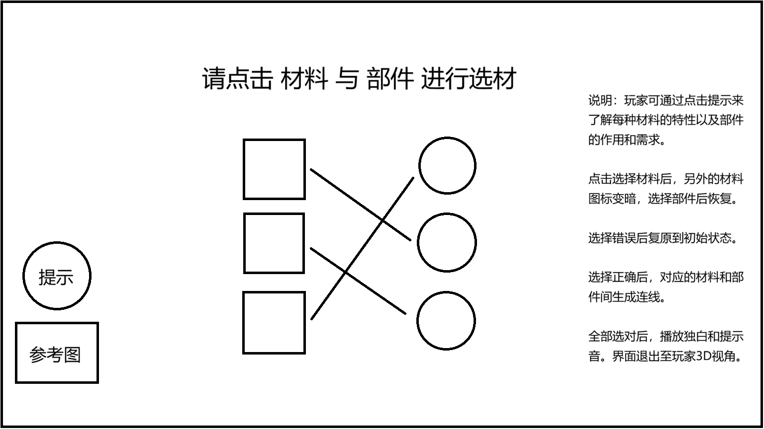

提示界面：
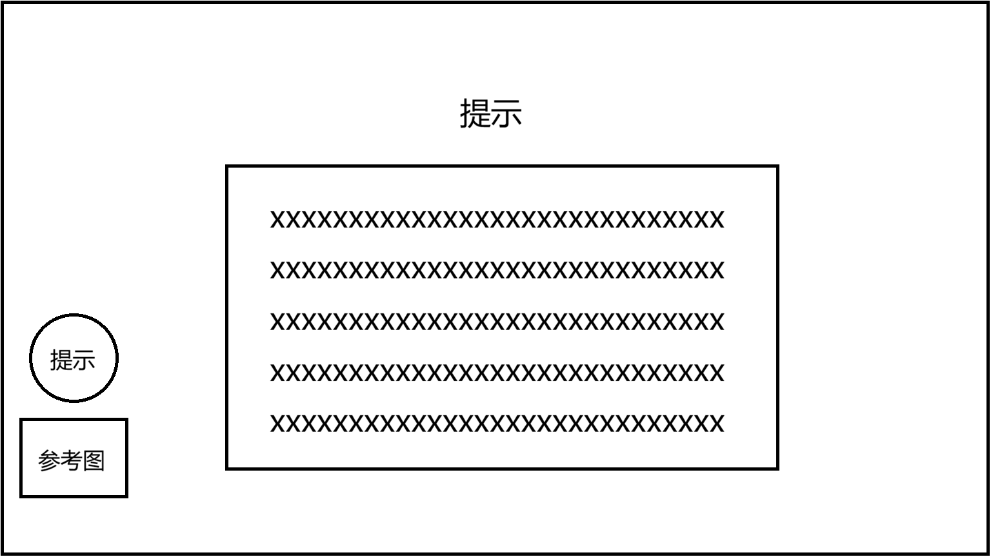

参考图界面：
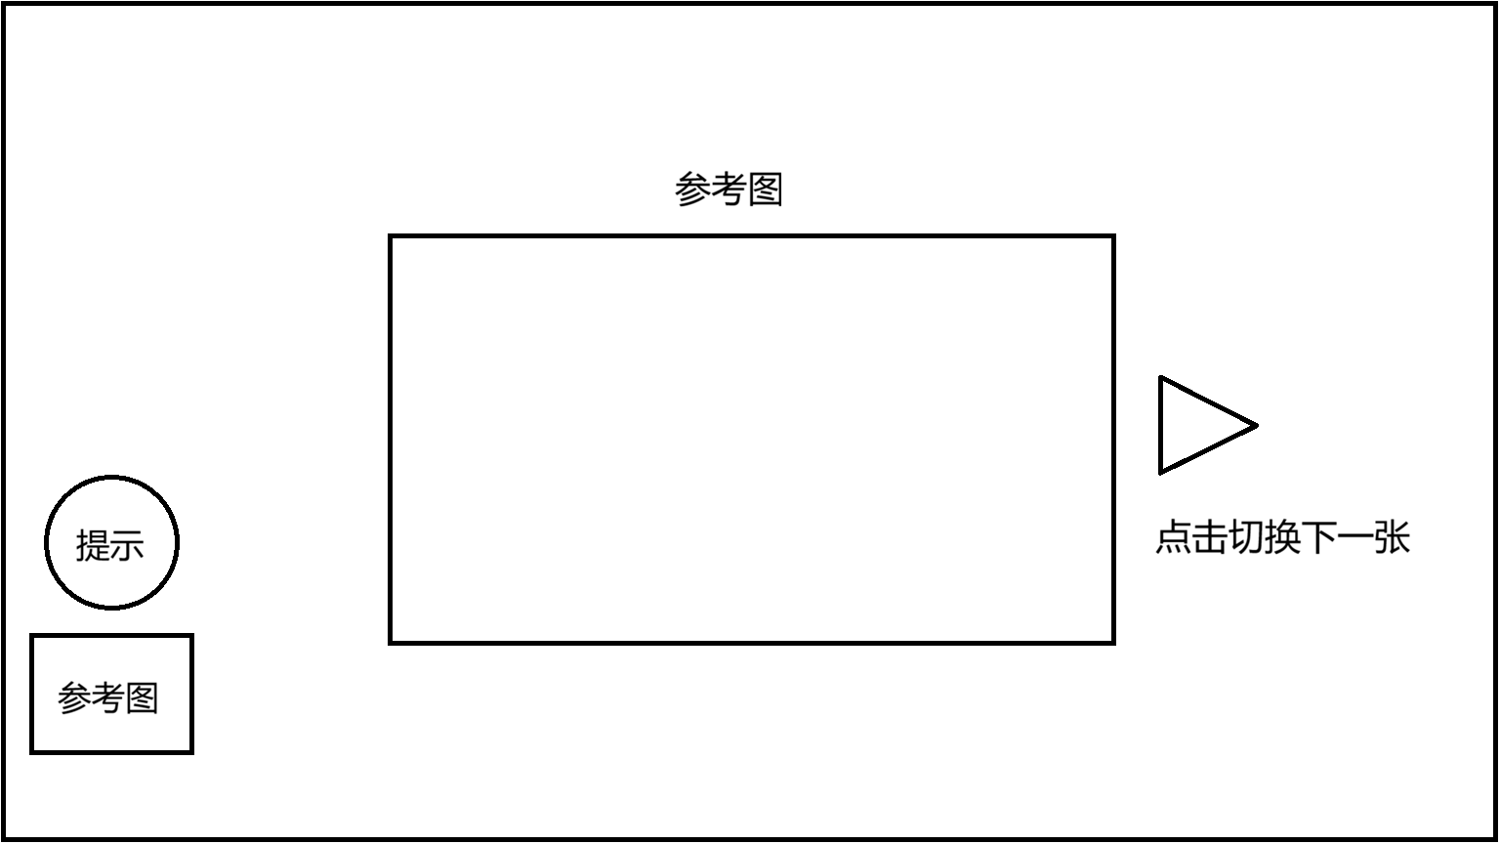

提示（未完）：
水下桥墩（常年泡在泉水中）：久浸水中，需耐腐抗水压
石材在水中耐腐
桥墩与桥面之间的承重主梁（桥梁）：需缓冲泉涌震动，有韧性不易断
松木韧性好，可缓冲震动
人行桥面层：常磨需耐，近香烛需防火
石板耐磨防火

- 第二步：桥梁搭建
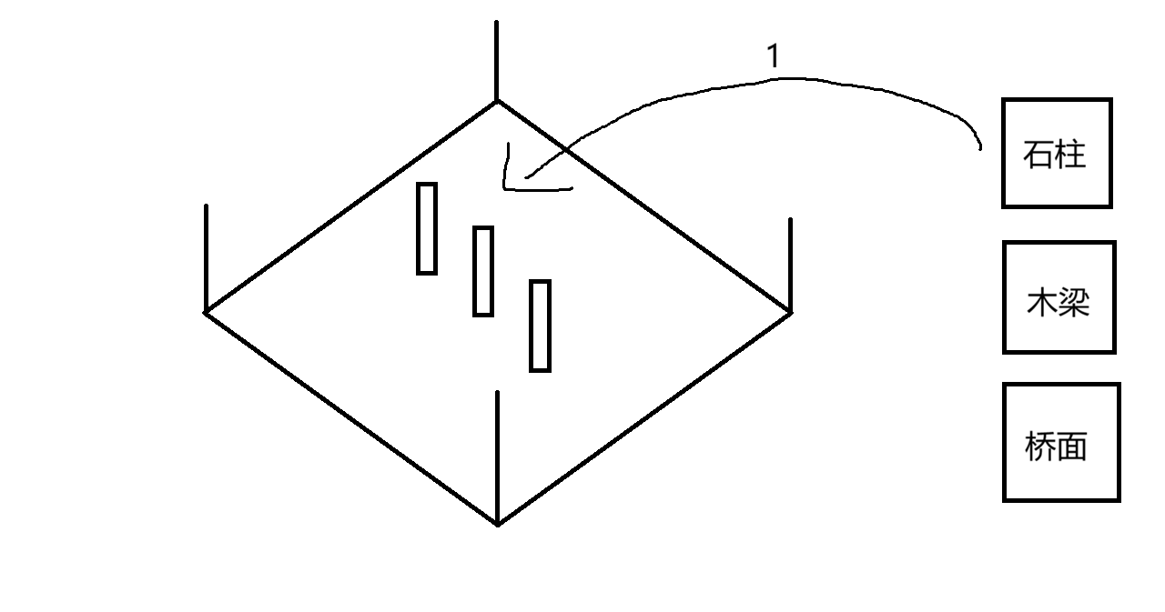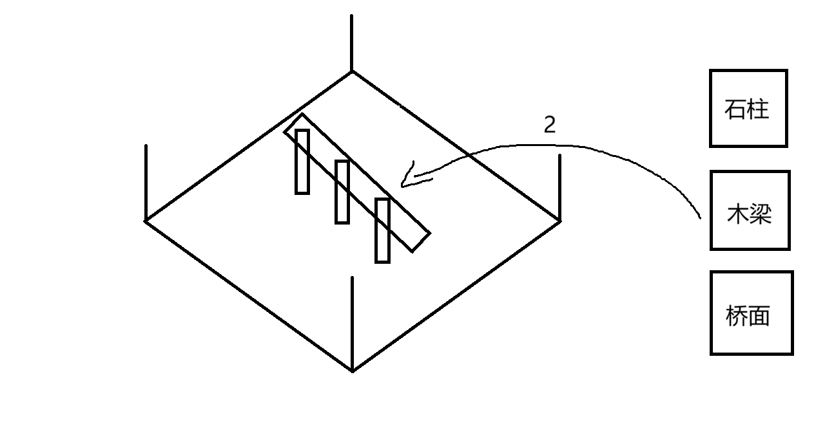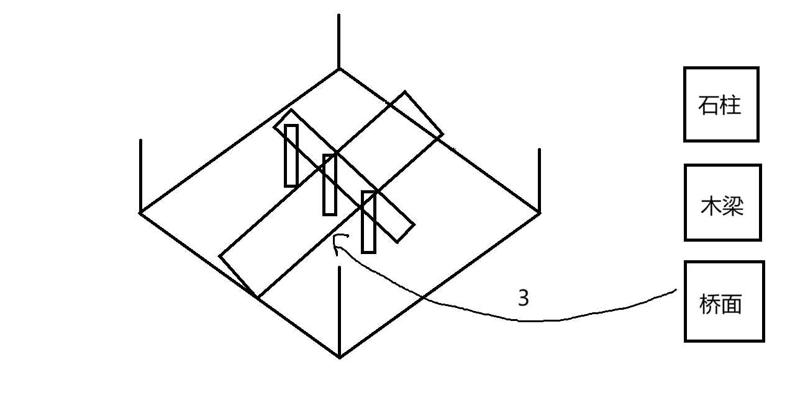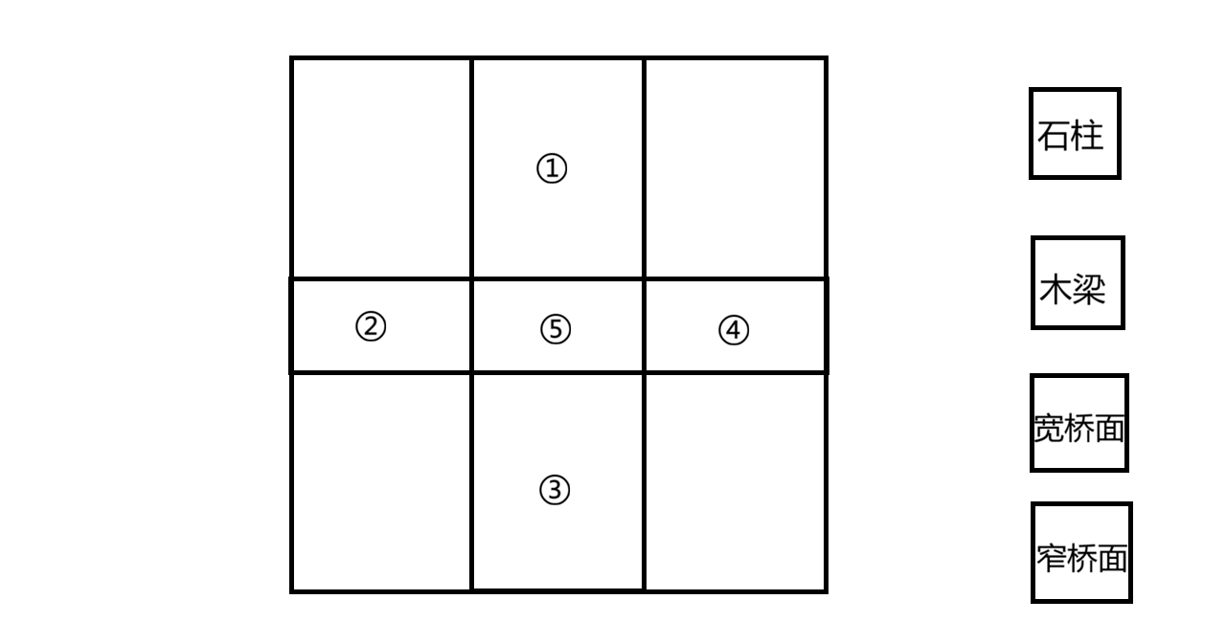设计时参考用图，游戏内视角是摄像机展现的3D侧视图
- .玩家通过鼠标左键点击选中桥梁部件（被选中的桥梁部件UI会放大一点）
- 点击任意部件后，鱼沼内5个区域的水面上都会出现透明的桥梁石柱，鼠标移动到区域内，若选择的部件正确，透明石柱颜色变蓝（依旧透明），届时意味着玩家可以进行点击放置部件，若选择部件错误，透明石柱变红（依旧透明），意味玩家选择部件错误，无法进行点击放置（玩家点击时会提示部件错误）
- 选择的部件正确且点击透明部分后，桥梁对应的部分会直接在区域里显示出来（程序做的时候先将完整的桥梁隐藏，玩家点击放置后，直接显示桥梁对应部分）
- 玩家需要根据从下往上依次是石柱、木梁、桥面的顺序放置部件，若选择的部件错误，则在通过点击放置部件时会提示部件错误（石柱全部放置完成后，右侧部件栏石柱图标会变灰色，无法点击，点击其他两个部件时，五个区域的石柱上会出现透明桥梁，供玩家点击放置，桥面同理）
- 鱼沼飞梁四个方向的桥面宽度对应不同人流量：通往圣母殿的主路宽，两旁的侧路窄，玩家需要根据参考图选择正确宽度的桥面，放到对应的空位，全部对位正确后，鱼沼飞梁修复完成。
玩家修复完鱼沼飞梁后，视角回到玩家第一人称视角，玩家可控制人物在鱼沼飞梁桥面行走观景。

传送点：圣母殿殿门口

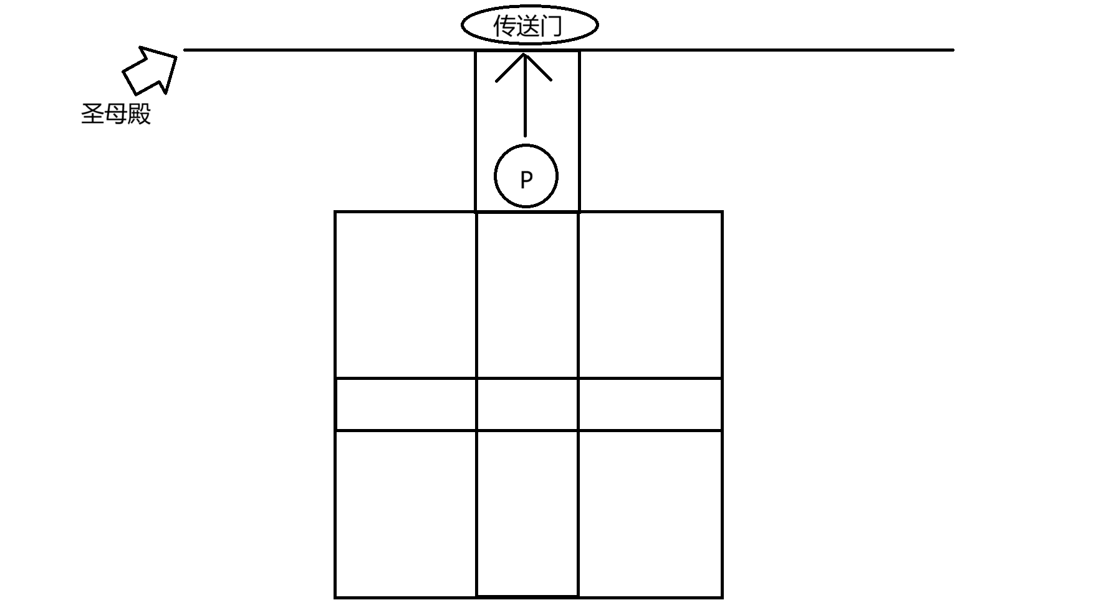
玩家完成解密关卡后，需要再和npc进行一次对话，对话完毕后，圣母殿殿口出现传送门（可用桥梁画像来表现），玩家可前往按E进行交互，交互后返回主界面，鱼沼飞梁图上出现红色的印章（已修复），安平桥图片恢复彩色，玩家可以点击进入安平桥场景关卡（无法点击鱼沼飞梁以及虹桥）



关卡2：安平桥
中国古代最长的跨海梁式石桥，南宋修建，为了在淤泥质海滩上建桥，独创了「睡木沉基」软基处理技术，解决了软地基沉降的千年难题，是古代海港造桥的顶尖成就。
【美术需求】
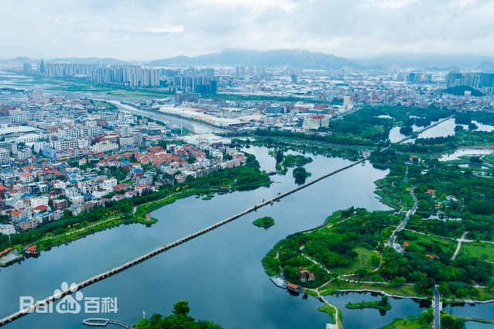 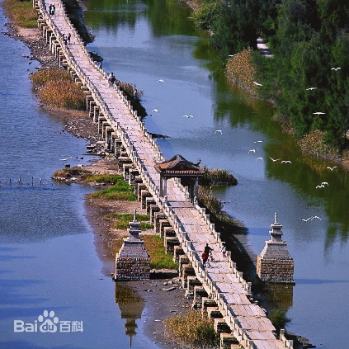
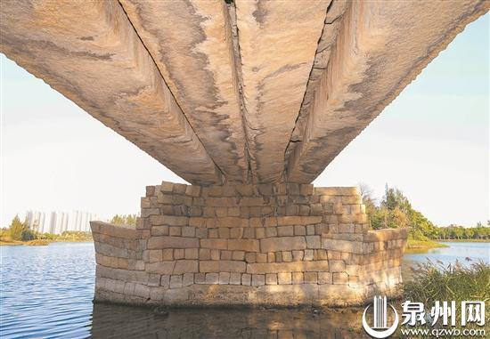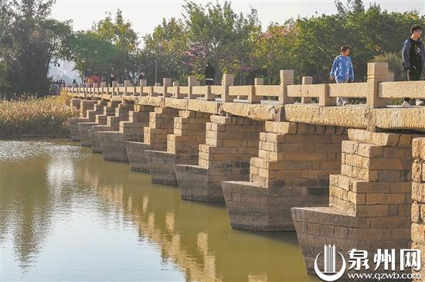
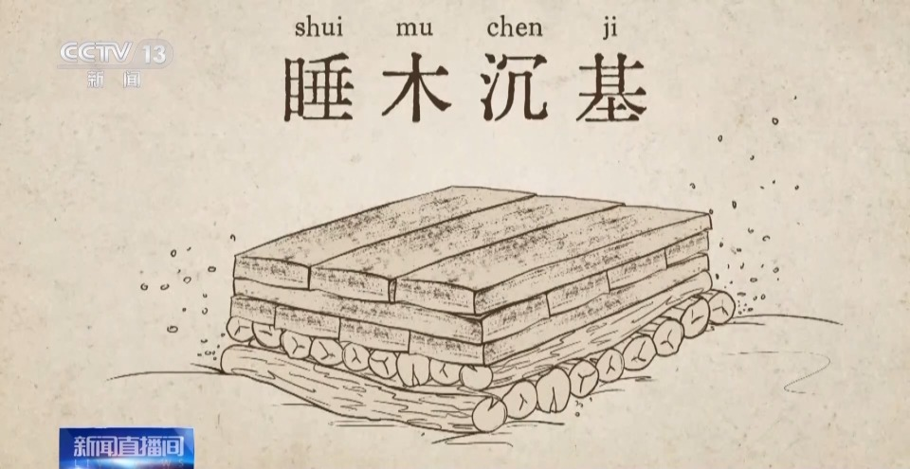
- 核心场景：安平桥全桥（原桥太长，可以不用1比1还原）

关卡详细

玩家出生点：安平桥入口岸上
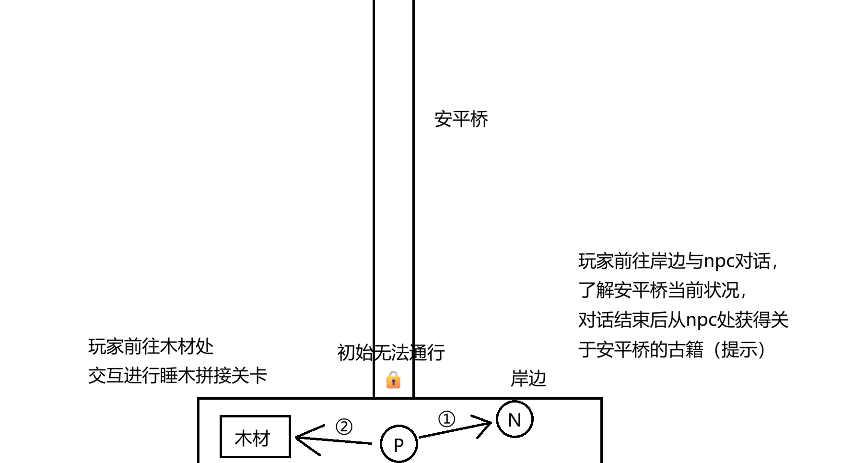

【解密流程】
- 第一关：睡木拼接
玩家需要拖动圆木、木板与绳子拼接睡木地基，将对应部件拖到透明范围内即自动吸附拼接，圆木拖动3次、木板拖动5次、绳子拖动3次。全部安装完成后，画面中心出现完成绑定提示，点击即可回到玩家第一人称视角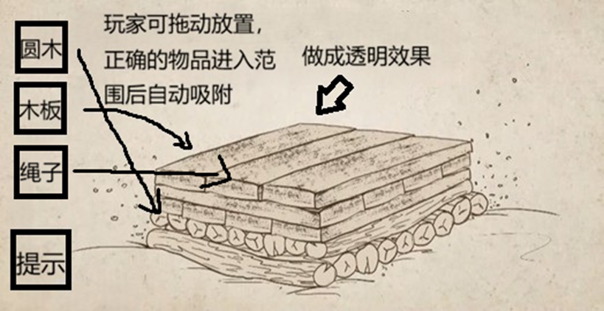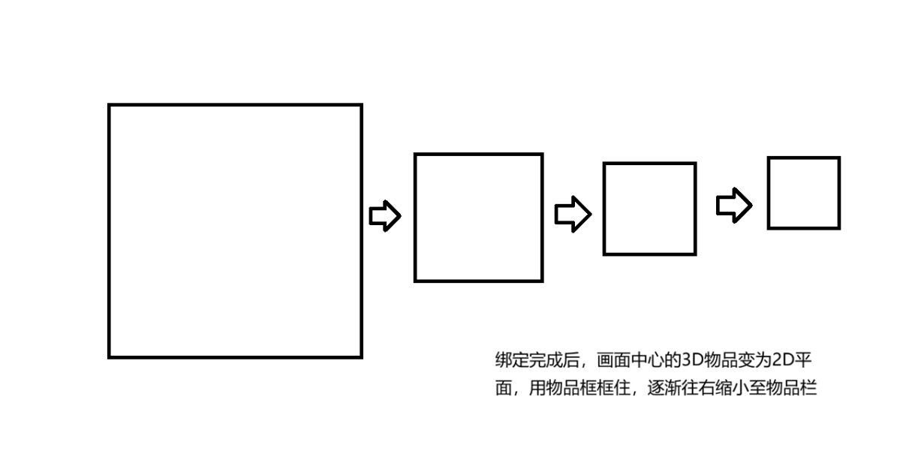
物品框仅作为一个表现形式，不用来存储物品（三关都是）
完成睡木拼接后，玩家需要再次前往与npc对话，对话结束后进入第二个解密，视角从玩家第一人称视角转到摄像机视角，摄像机展现安平桥石墩、坏掉的睡木与岸边泥土
- 第二关：睡木沉基
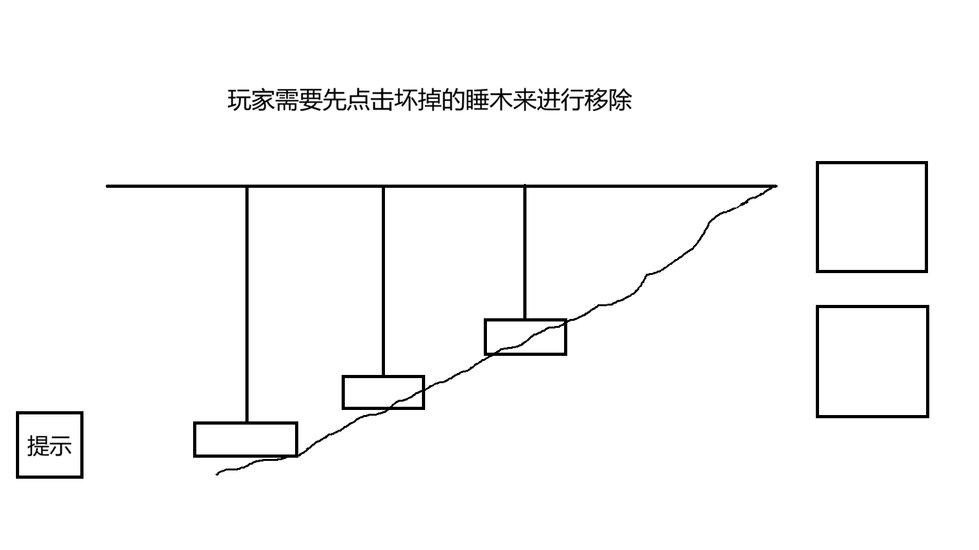
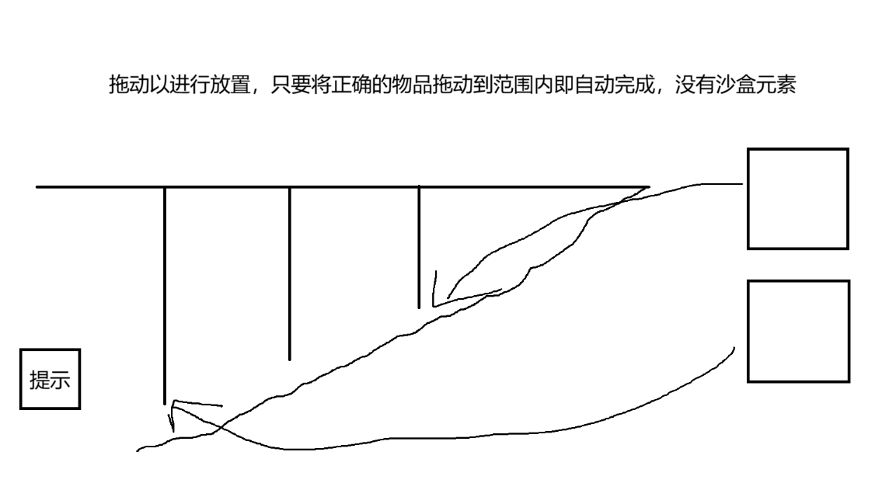
1.玩家通过点击坏掉的睡木来进行移除
2.玩家根据桥墩距离岸边的位置来选择睡木
- 核心逻辑：不同大小的桥墩重量不同，需要的睡木层数不同：距岸边较远的大桥墩重量大，需要铺了3层松木排的大睡木；靠近岸边的小桥墩重量轻，只需要铺了1-2层小睡木
- 玩家只需要把对应层数的松木排拖到对应桥墩的基槽里，拖入范围后自动吸附安装，全部铺对后触发对话，对话完成后涨潮，水平面升起，桥墩不再沉降，桥基稳固，修复完成，玩家可走上安平桥观景

传送点：安平桥上第一个凉亭处
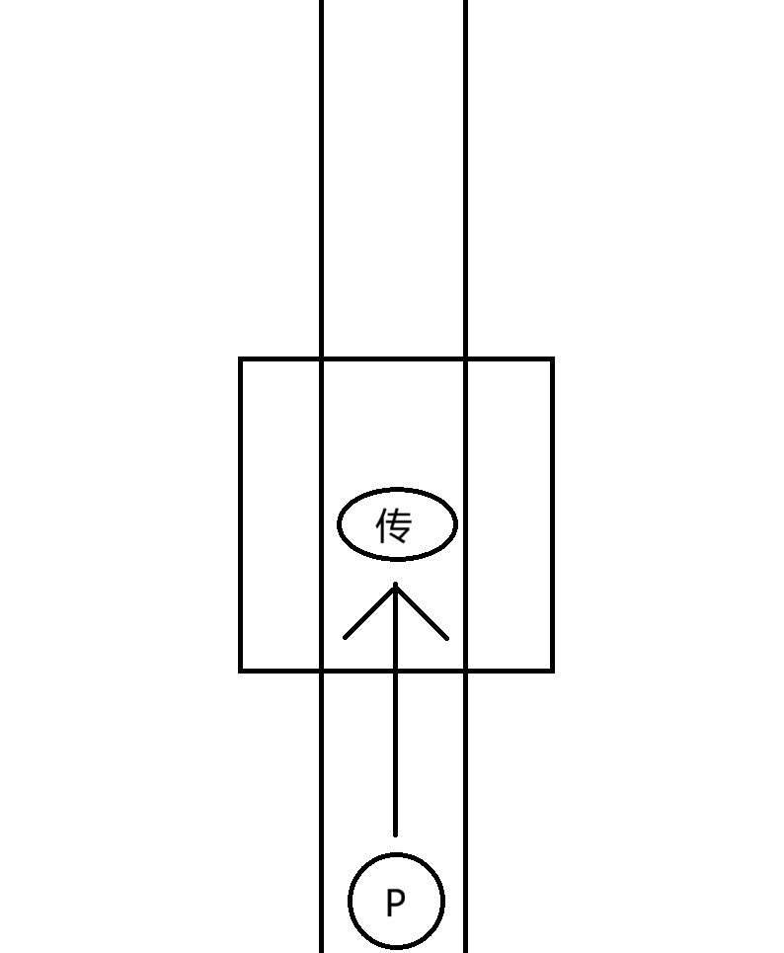
玩家完成解密关卡后，可再次与npc对话，对话完成后安平桥上第一个凉亭处出现传送门（可用桥梁画像来表现），玩家可前往按E进行交互，交互后返回主界面，安平桥图上出现红色的印章（已修复），虹桥图片恢复彩色，玩家可以点击进入虹桥场景关卡（无法点击鱼沼飞梁以及安平桥）

关卡3：汴水虹桥
是《清明上河图》中标志性的汴水虹桥，北宋修建，独创全榫卯叠梁拱技艺：整座大跨度木桥不用一根钉子，全靠拱梁交叉叠压、榫卯咬合借力，既留出了足够高的通航净空，又能承受极大荷载，是中国古代木造桥梁的巅峰代表。
【美术需求】
详细见【汴水虹桥】木结构桥梁建筑——清明上河图_哔哩哔哩_bilibili
- 核心场景：汴水河道、半完工的虹桥拱架、两岸北宋市井商铺、汴河漕船

关卡详细
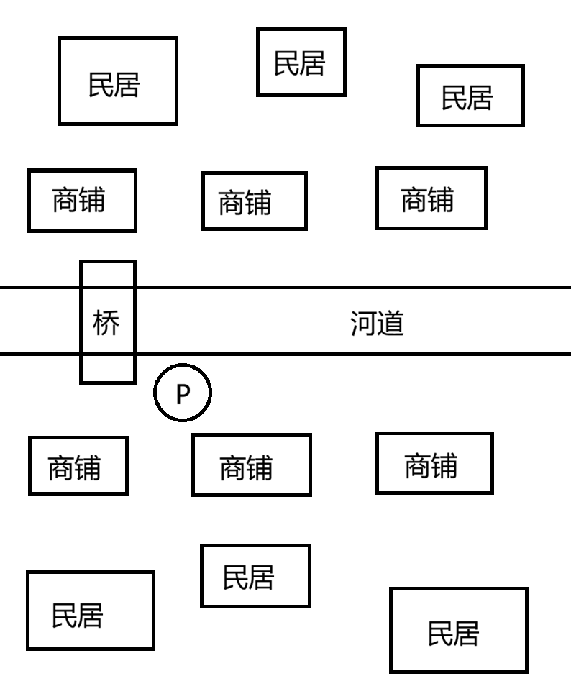

玩家出生点：如图，虹桥一头，河道岸上
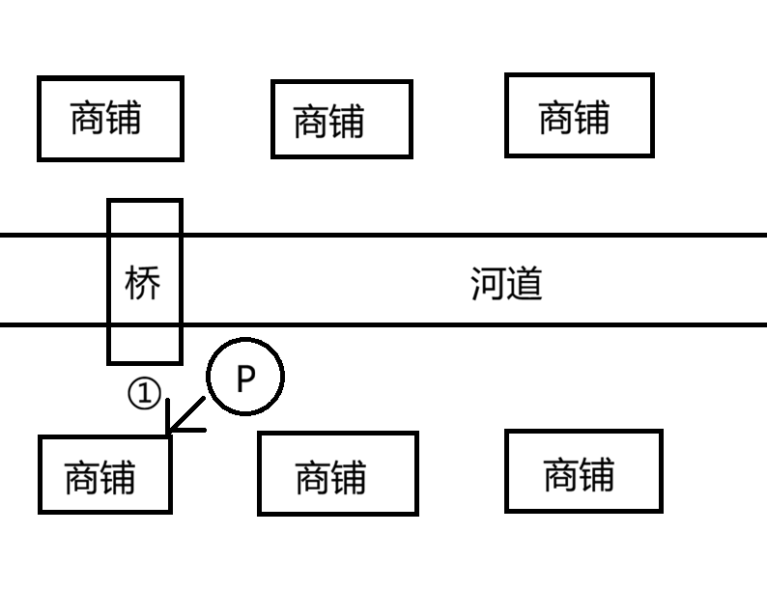玩家需要前往如图所示的商铺1，与商家对话，得知虹桥现状，获得与虹桥有关的古籍（提示）

【解密流程】
- 从商铺2和商铺3处获得建造材料：视频中后半部分榫卯的卡槽、卡扣、桥两边的木板、桥上的木板（程序只做获取的提示，不用单独做数据存储，关卡内会自动摆放上去进行解密）
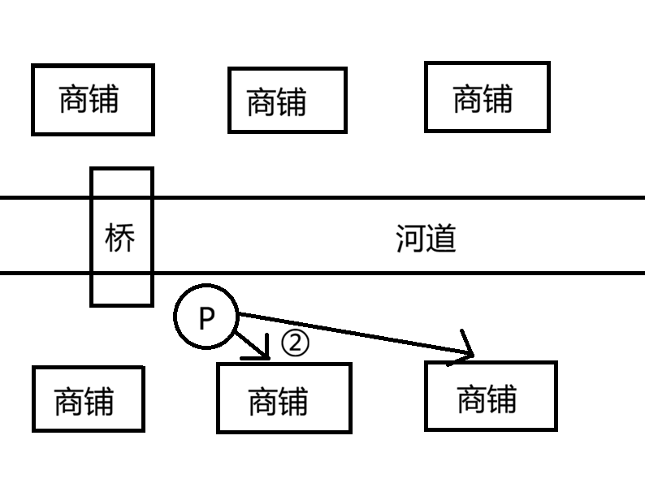
- 前往虹桥桥头，与虹桥交互，进入解密关卡，视角从玩家第一人称视角变为摄像机视角，完整展现虹桥，可通过拖动进行360度观察
- 第一关：将五个卡槽卡扣拖进位置
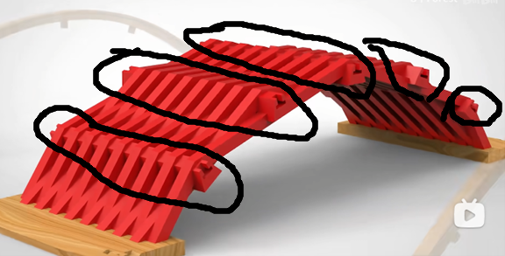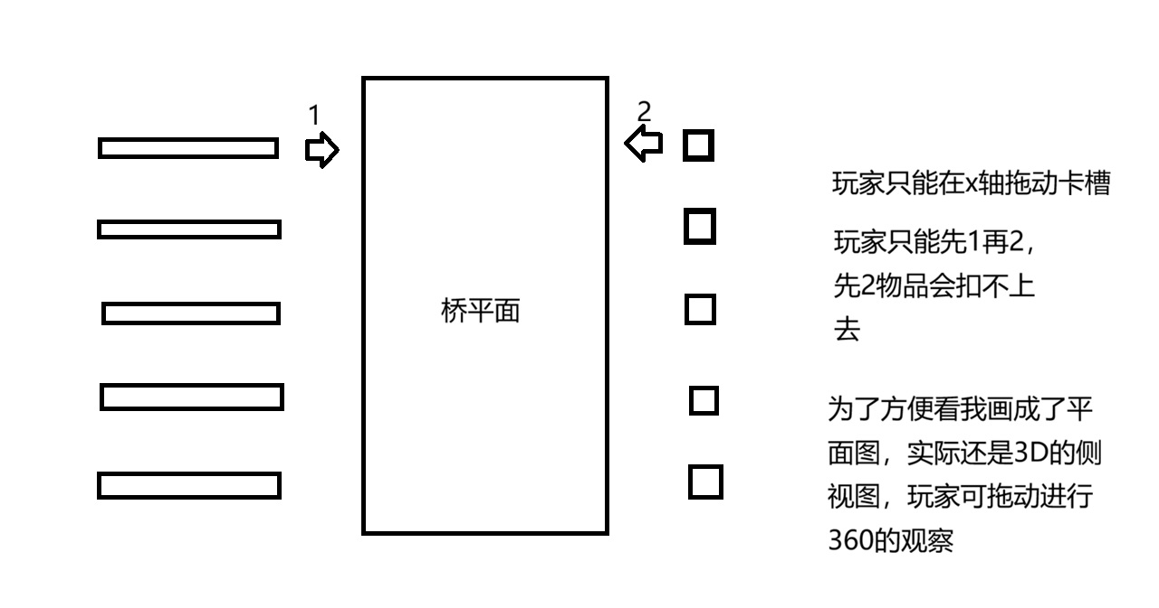
- 第二关：将左右两边的木板扣上
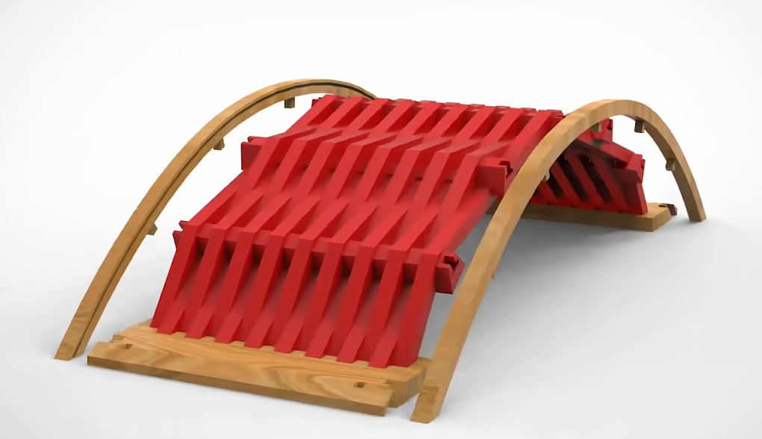 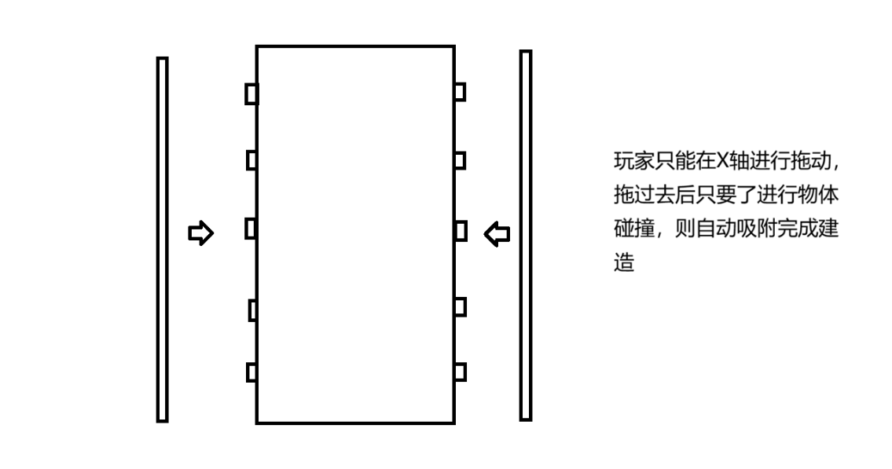
- 第三关：将木板放置在桥梁上（点击一次即放上多个木板，总共点击6次即建造完成）
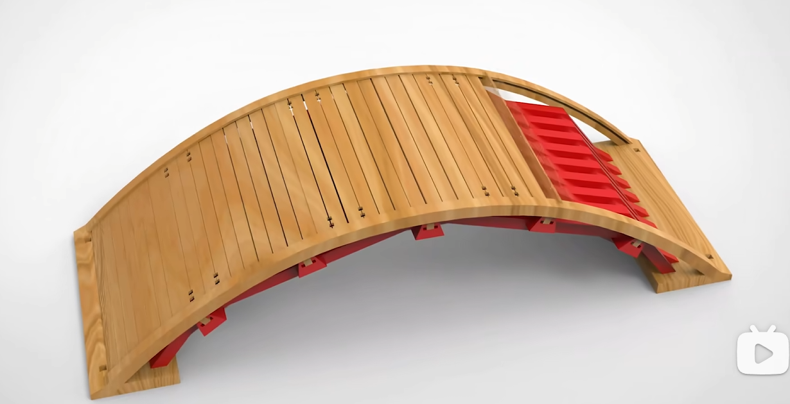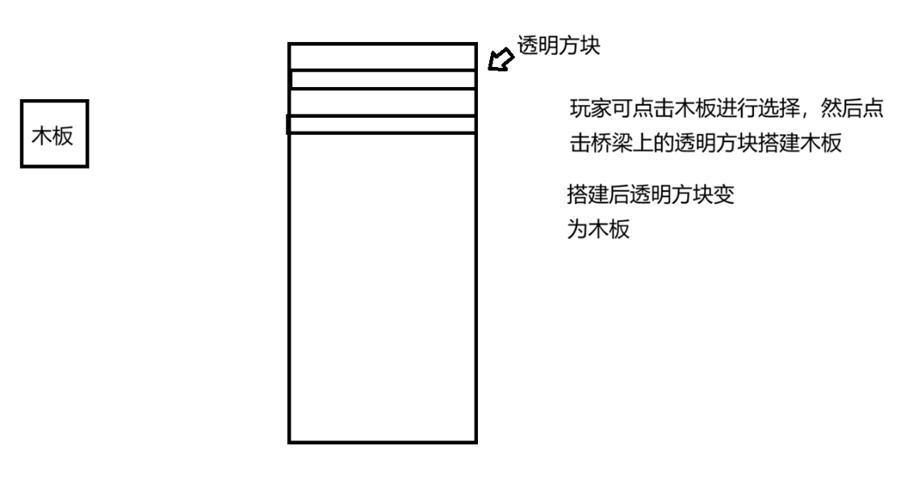
玩家完成解密后，视角返回玩家第一人称视角，随后玩家可走上虹桥观景，随后需要前往对岸和商铺商家对话进行答题，全部题目回答正确后，传送点出现。

传送点：虹桥另一头
完成答题后传送点会出现在如图的商铺后面，玩家可前往交互以返回主界面
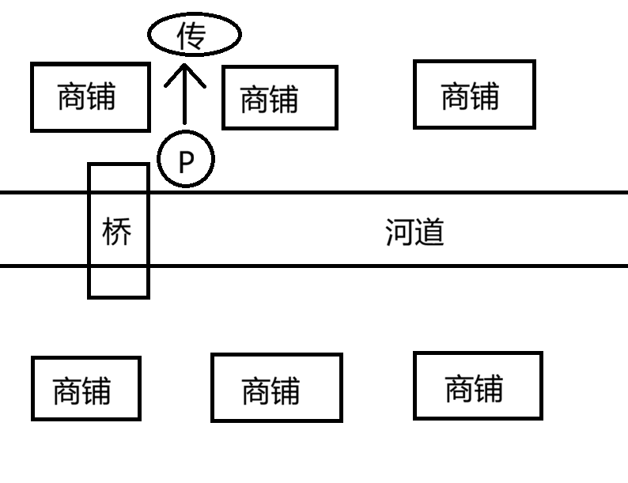

美策QA
Q1:因为添加了大量对话 需不需要加对话框
(加) 人物需不需要NPC表情 固定主角移动 UI怎么设计
(不加) 对话写在哪漂浮在NPC头上？还是直接写在UI上.
A1:需要加对话框，NPC不需要表情，直接放在原地，只做交互对话的效果，主角直接设计成第一人称，不要第三人称了。UI大概是这样↓（对话内容放对话框里，按E进行对话这种提示放npc头顶）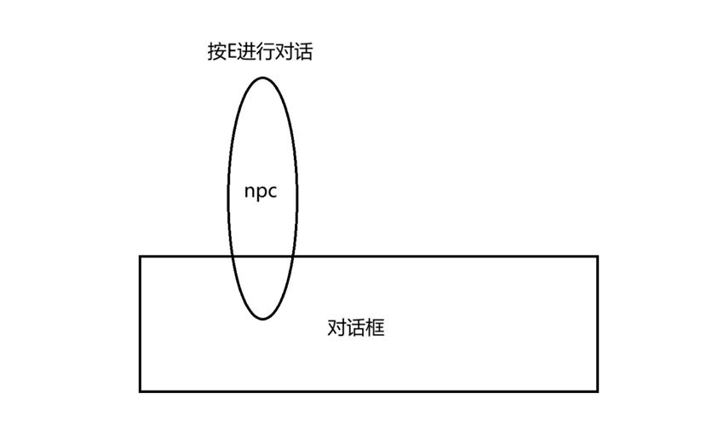
Q2:主界面既然是点击桥梁图片进入关卡 那么新游戏按钮的意义是？
A2:这个确实可以删掉了，当时设计的时候想做一个类似开关的东西，没点新游戏之前点不了桥（都是灰的），点了新游戏看完剧情后才解锁，想了一下可以直接放在点第一座桥开始算了
Q3:音效方面找谁来做啊？
A3:音效可以直接网上找素材或者让郑傲来弄，他走的是UE那方面的，unity的美术他不太搞得来，建模之类的也是，因为他也是做场景的，音效也不需要太好，稍微符合就行
Q4:（个人建议）通关每一关后 可以不急着进去传送门 可以和发布任务的NPC再次对话 对话内容改变 总之就是感谢之类的话
A4:可以的，那就设计成修完桥之后需要再和NPC对话一次才会出现传送门
Q5:每一个小游戏的目标提示/步骤提示要怎么写
A5:目标提示直接标在画面上方，如图↓（就详细说明要干什么）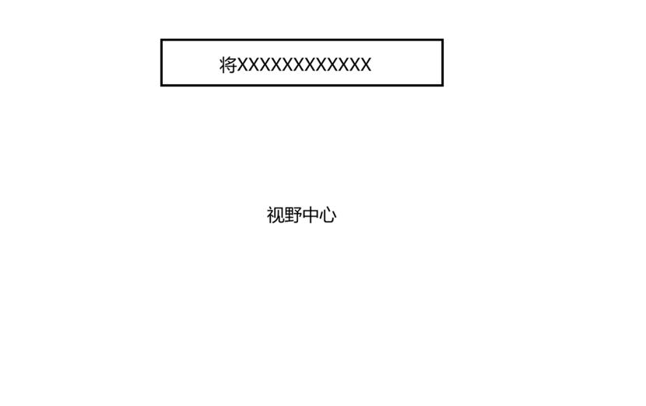
Q6:每个桥部件安装成功时出现一个尘土特效和对应的木头/石头声音
A6:可以的，石柱插到水里会有水溅起来的声音，安装的时候会有碰撞的声音，可以弄一些音效来增强反馈
Q7:传送门的设计
A7:传送门的设计，我最开始想的是做一个挂画，类似这种↓（全画是羊皮纸那种材质，泛黄，画中图案就是这关桥的样子）
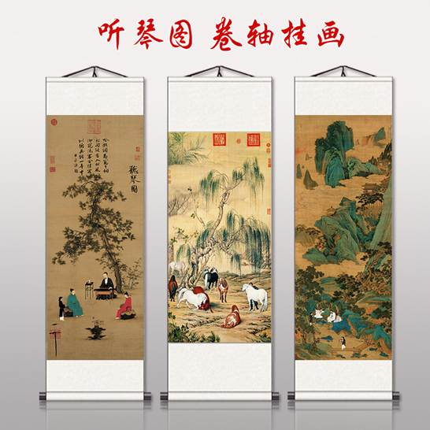
（鱼沼飞梁）
Q1:古籍要怎么做 是像游戏初始界面那样子的UI吗 要写什么具体内容
A1:古籍可以直接采用初始界面UI那个建模，做一个2D平面图就行，因为不准备放在游戏关卡内，只是和NPC对话完会有一个画面提示获得古籍，然后就可以点击左下角的提示进行查看，具体内容我后面再详写，这个需要去查很多资料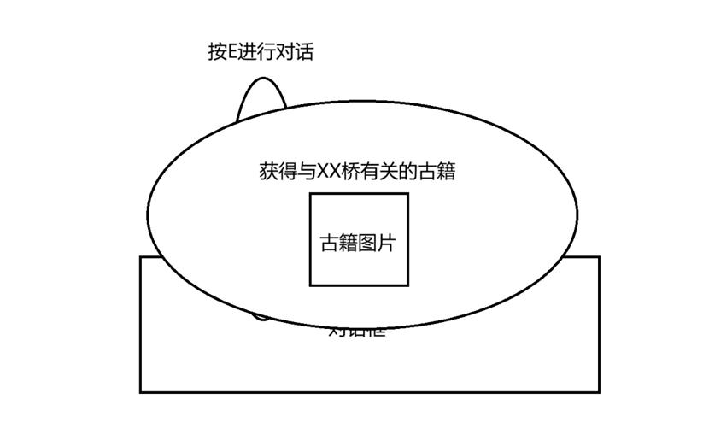
Q2:三个材料分别是 石材 松木 石板吗 第三个有些重合 而且提示中石材石板都写的功效是耐磨
A2:其实我也有点烦恼这个问题，按照原来的确实是石头、木材、石头 ，这样就很重复，然后视频里面介绍说现在的桥面用的是汉白玉，但是这是建国后修建的，所以我想的是三个材料分别是：石材、木材、汉白玉，这样虽然不是很符合事实，但是设计上就没问题了。
Q3:参考图要什么样子的
A3:参考图我想的是直接用你们建好后的桥，渲染后将侧视图顶视图放上去
Q4:（个人建议）把宽窄桥面的抉择调整到开始放置部件前 在搭建时桥梁未搭建部分改成透明 相较于小球更实际一些
A4:其实我一开始也有考虑过这个问题，然后我想的解决方案是进入这关的时候，右边可选的材料直接变成四个，如下图，这样直接明了一点。搭建时的部分就改成你说的，改成透明，点击就显示实体，确实比小球实际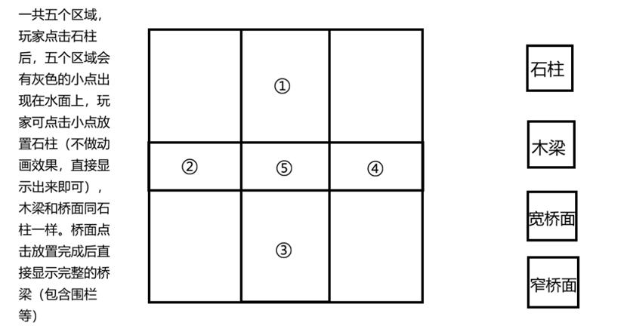

（安平桥）
Q1:把绳子的安装也加入拼接过程 不能后面凭空出现绳子
A1:那直接改成这样，不要后面那一步完成绑定了，步骤顺序是圆木>木板>绳子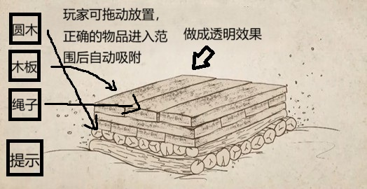
Q2:要做等退潮那得做两个场景 可能没那么多产能 消减这一部分 安装好睡木就进行沉基
A2:可以的，那就不做退潮的表现了，安装好睡木之后找NPC对话直接开始沉基玩法
Q3:第一三关没有涉及物品栏 这一步也不要涉及
A3:也不是说会东西会储存在物品栏，就是和第一关一样有个表现形式，让玩家能感受到反馈，第三关没有做物品栏主要是因为那个榫卯的拼接感觉不是很需要，如果这点你有更好的意见的话也可以稍微说清楚一点怎么设计，我看看怎么修改
（汴水虹桥）
Q1:场景中除了商家 要不要行人 游船 要不要做因为桥的损坏导致的船堵着 人群围观
A1:我最开始想做行人游船，但是怕东西太多你们负担太重了，产能跟不上，所以设计了两种故事，一种是因为虹桥坏了，所以行人游船都不再来这里了，如果产能能跟上，就可以做第二种，行人来围观，游船在等待来增加表现
Q2:两个商铺获取的是什么材料
A2:获取的材料就是在拼接虹桥的时候需要用到的：榫卯的卡槽、卡扣、桥两边的木板、桥上的木板，和获得古籍一样，只是做一个获取的表现，让玩家能感受到反馈

